ІНВЕСТИЦІЙНИЙ ПАСПОРТ
Теплицької територіальної громади
Болградського району Одеської області

Розділ І. ЗАГАЛЬНА ІНФОРМАЦІЯ ПРО ГРОМАДУ



Теплицька сільська рада (громада) Болградського району Одеської області створена в жовтні 2020 року шляхом добровільного об’єднання сіл трьох сільських рад: Теплицької (села Теплиця та Садове), Мирнопільської (село Мирнопілля) та Веселокутської (села Веселий Кут та Роща). Адміністративний центр розташовано в селі Теплиця, вул. Центральна, 135.
Загальна площа господарської території по громаді складає 26473 га, в т.ч. сільгоспугіддя – 23889 га, багаторічні насадження – 244 га (сади – 129 га, виноградники – 115 га), загальна площа ріллі 18808 га (с. Теплиця - 3029 га, с. Садове - 3421 га, с. Мирнопілля - 6342 га, с. Веселий Кут - 3140 га, с. Роща - 2876 га) .

Територія Теплицької сільської ради поділена на старостинські округи:
- Центральна садиба (село Теплиця)- 315 га - 537 домоволодінь,
- Веселокутський (село Веселий Кут) - 235 га - 472 домоволодіння,
- Мирнопільський (село Мирнопілля) - 240 га - 551 домоволодіння ,
- Садовський (село Садове) -194 га - 337 домоволодінь,
- Рощанський (село Роща) - 75 га - 134 домоволодіння.
На території громади свої повноваження в межах відповідних старостинських округів здійснюють 4 старости та відповідальні працівники структурних підрозділів сільської ради.
Станом на 01 січня 2024 року в 5 населених пунктах сільської ради проживає понад 5686 осіб загального населення .
Народилося - 47 осіб
Померло – 63 особи
Зареєстровано – 99 осіб
Знято з реєстрації – 135 осіб
Дітей віком до 6 років – 179 особи
Дітей шкільного віку - 837 осіб
Пенсіонерів - 1156 осіб
Працюючого населення - 1111 осіб

Розділ ІІ. СОЦІАЛЬНО-ЕКОНОМІЧНИЙ ПРОФІЛЬ
Основна мета соціально-економічного та культурного розвитку Теплицької громади – всебічне забезпечення потреб та інтересів членів громади.
2.1. Наявність планувальних документів
Всі населенні пункти Теплицької громади мають Генеральні плани :
- Генеральний план села Теплиця;
- Генеральний план села Мирнопілля;
- Генеральний план села Веселий Кут;
- Генеральний план села Садове;
- Генеральний план села Роща.
Генеральні плани потребують корегування. У зв’язку з цім заплановано розроблення комплексного плану просторового розвитку територіальної громади (КППР).
Стратегію соціально – економічного розвитку Теплицької територіальної громади на 2024 – 2028 роки затверджено 16.05.2024 року рішенням сесії №831 – VІІІ.

2.2. Інфраструктура:

2.2.1. Транспорт та дорожнє господарство
На території Теплицької сільської ради загальна протяжність автошляхів становить 45,3 км, в тому числі:
- одна територіальна автодорога загального користування державного значення протяжністю 16 км (Т-16-27 «Контрольно-пропускний пункт «Серпневе» - Тарутине - Арциз – Сарата») ;
- автодороги загального користування місцевого значення протяжністю 29,3 км, з них:
- 1 обласна дорога протяжністю 10 км (О162337 Нове Тарутине - Надрічне - Весела Долина - Мирнопілля – Арциз );
- 3 районних – 19,3 км ( С160201 /Т-16-27/ - с. Садове /О160704/ - 7,60км; С160208 під’їзд до с. Теплиця – 2,2 км; С160209 с. Роща – Веселий Кут /Т-16-27/ - 9,50 км).
Територію Теплицької громади перетинають дві залізничні колії : Одеса – Арциз - Ізмаїл та Арциз – Березино - Бессарабка. На відстані 12 км від адміністративного центру громади с. Теплиця розташована вузлова залізнична станція Одеської дирекції Одеської залізниці – станція Арциз.
Відстань від адміністративного центру громади села Теплиця до морського торгівельного порту «Чорноморськ» становить 147 км, до Ізмаїльського морського торгівельного порту – 124 км, до міжнародного аеропорту «Одеса» — 167 км.
Ключовий проект в галузі дорожнього господарства:
1. Назва проекту | Поточний ремонт покриття автодороги загального користування місцевого значення О162337 на ділянці Мирнопілля – Арциз протяжністю 10 км
2. Територія, на яку реалізація проекту матиме вплив | Болградський район ,Теплицька територіальна громада
3. Опис проблеми, на вирішення якої спрямована реалізація проекту | Створення належного. безпечного сполучення між населеними пунктами
4. Очікувані кількісні результати від реалізації проекту | Значне поліпшення умов пересування автодорогою мешканців Теплицької громади та мешканців прилеглих сіл
5. Очікувані якісні результати від реалізації проекту | Покращення інфраструктури сіла, поліпшення умов для розвитку підприємництва, безпечність дорожнього руху
6. Основні заходи, які передбачає проект | Поточний ремонт покриття автодороги О162337 на ділянці Мирнопілля – Арциз протяжністю 10 км
7. Очікуваній обсяг фінансування : | 2024  60000,000 тис. грн. | 2025  - | 2026  - | Усього  60000,000 тис. грн.
- державний бюджет | - | - | - | -
- державний фонд регіонального розвитку | 42000,000 тис. грн. | - | - | 42000,000 тис. грн.
- інші джерела (кошті інвестора) | - | - | - | -
- місцевий бюджет | 6000,000 тис. грн. | - | - | 6000,000 тис. грн.
- обласний бюджет | 12000,000 тис. грн. | - | - | 12000,000 тис. грн..
8. Термін реалізації проекту | 2024 р.
9. Інша інформація | Проект поточного ремонту розглядався в 2023 році та має стратегічне значення для розвитку громади
10. Відповідальна особа для уточнення інформації | Мераджи Георгій Семенович,  головний спеціаліст з питань економічного розвитку, тел. 067 4972 067, gmeradji@ukr.net

2.2.2. Газифікація та енергетика
На території Теплицької територіальної громади відсутня газифікація населених пунктів, що значно ускладнює забезпечення теплом населення та виробництва. Тому, реалізація проєктів газифікації сел громади є можливою та бажаною.
Електропостачання в населених пунктах громади забезпечують 28 електричних підстанцій, в т.ч. в с. Теплиця – 6, в с. Мирнопілля - 7, в с. Веселий Кут – 7, в с. Садове – 6, в с. Роща – 2. Технічний стан електропідстанцій задовільний, обслуговування обладнання здійснює Арцизький АРЄМ.

2.2.3. Водопостачання та водовідведення
Загальна протяжність мереж водопостачання по громаді складає 48,4 км, у т.ч. в с. Теплиця – 12 км, в с. Мирнопілля – 12 км, в с. Веселий Кут – 12 км, в с. Садове – 9,4 км, с. Роща – 3 км. Кількість діючих артезіанських свердловин – 11 , в т.ч. в с. Теплиця – 3, в с. Мирнопілля – 3, в с. Веселий Кут – 2, в с. Садове – 2, в с. Роща – 1.
З метою забезпечення населення громади питною водою Теплицькою сільською радою створені два комунальні підприємства : Комунальне підприємство «Акватік», яке забезпечує водопостачання в селах Теплиця, Веселий Кут, Садове, Роща, та комунальне підприємство «Кришталь», яке забезпечує водопостачання в селі Мирнопілля. Для стабільно функціонування цих підприємств щорічно сільською радою надається фінансова підтримка на оновлення матеріально - технічної бази.
Для стабільного забезпечення питною водою слід кожного року поступово здійснювати капітальний та поточний ремонт водопровідних мереж з заміною застарілих металевих або азбестових водогонів на нові сучасні водопроводи. Як перспективу забезпечення якісною питною водою жителів громади планується будівництво локальних станцій очистки пітної води (бювети) в кожному населеному пункті громади.

2.3. Економічний потенціал.
Сільське господарство – це основний виробничий потенціал Теплицької громади . Доля сільгосппродукції в загальному обсязі валової продукції складає 98 %. Сільськогосподарські підприємства та господарства населення громади займаються рослинництвом, тваринництвом та власною переробкою сільгосппродукції.
Провідними галузями рослинництва є вирощування зернових культур, технічних культур (соняшник та ріпак), виноградарство та садівництво. Овочівництво в основному сконцентровано в господарствах населення.
Серед галузей тваринництва найбільш розвинуто свинарство, скотарство та вівчарство. Птахівництво розвинуто в господарствах населення.
Аграрний комплекс Теплицької громади формують наступні основні сільгосппідприємства: ТОВ «Агрофірма Дністровська»(зернові, технічні, молоко, м’ясо), ТОВ «Салаг Агро» (зернові, технічні ), ФГ “Еллада”(зерно, технічні), ФГ «Мир» (зернові, технічні), ФГ «Берекет» ( зернові, технічні), ФГ «Наслєднік» (зернові, технічні), ДП ДГ «Мирнопільське СГІ – НЦНС» (зернові, технічні), ФГ «Світлана» (зернові, технічні), ФГ «Париж і К» (зернові, технічні), ФГ «АіС» (зернові, технічні, виноградарство), ФГ «МІК-М» (зернові, технічні), ФГ «Вікас» (зернові, технічні), ФГ «Ганна» (зернові, технічні), ФГ «Олімп» (зернові, технічні), ФГ «Гарант Агро-плюс» (зернові, технічні).
Середньомісячна заробітна плата одного штатного працівника за 2023 рік по Теплицької громаді становить 10215,17 гривень. Це третій показник по рівню заробітної плати одного працівника серед 10 територіальних громад Болградського району.
2.4. Культура, дозвілля, спорт
Заклади культури Теплицької сільської ради забезпечують реалізацію на території громади державної політики у сфері культури і мистецтв, охорони культурної спадщини та бібліотечної роботи. Культурні та духовні потреби Теплицької сільської ради сьогодні забезпечують 4 бібліотеки , 2 будинки культури та 2 клуба, 1 бібліотека-клуб.
В галузі культури працюють 22 працівника, з них 17 за фахом. Переважна більшість працюючих в галузі – жінки (18 одиниць).
Ключовий проект в галузі культури, дозвілля, спорту:
1. Назва проекту | Нове будівництво сільського спортзалу за адресою: Одеська область, Болградський район, с. Теплиця, вулиця Центральна, 151А. Коригування.
2. Територія, на яку реалізація проекту матиме вплив | Теплицька територіальна громада
3. Опис проблеми, на вирішення якої спрямована реалізація проекту | Створення належних умов для розвитку спорту, створення спортивних секцій, проведення спортивних змагань
4. Очікувані кількісні результати від реалізації проекту | Залучення до занять спортом усій молоді громади
5. Очікувані якісні результати від реалізації проекту | Створення умов для здорового способу життя
6. Основні заходи, які передбачає проект | Будівництво нового спортзалу та облаштування його спортивним обладнанням
7. Очікуваній обсяг фінансування, тис. грн. : | Усього  36 649,636 тис. грн..
- державний бюджет | -
- державний фонд регіонального розвитку | -
- інші джерела (кошті інвестора) | 29 319,709
- місцевий бюджет | 7 329,927
- обласний бюджет | -
8. Термін реалізації проекту | 2024 -2026 р.р.
9. Інша інформація | Експертний звіт(позитивний) від 18.10.2021 року №ЕК-4412/10-21, м. Одеса

2.5. Охорона здоров’я
Мережа медичних закладів Теплицької сільської ради складається з 1 амбулаторії та 4 ФАПів. Ємність амбулаторно-поліклінічних закладів складає 67 відвідувань за зміну. В громаді працюють 9,5 штатних фахівців середнього медичного персоналу. Договорами з сімейними лікарями охоплено 82% населення. Вторинними рівнем медичного обслуговування забезпечено 100 відсотків населення. Діють програми підтримки на оплату комунальних послуг та енергоносіїв, доплат медичним працівникам, оплаті безкоштовних ліків окремим категоріям населення.

2.6. Освіта
Освіта завжди була основою розвитку особистості, суспільства, нації та держави. Успішне ставлення освіти в Україні – одне з найважливіших завдань нашого часу. Відділ освіти Теплицької сільської ради був сформований рішенням сесії № 19 – VІІІ від 24 грудня 2020 року. Розпочав свою діяльність 06.01.2021 року.
До відділу освіти Теплицької сільської ради відносяться Веселокутський ЗЗСО І- ІІІ ступенів, Мирнопільський ЗЗСО І- ІІІ ступенів, Садовський ЗЗСО І- ІІІ ступенів, Теплицький 33СО І- ІІІ ступенів, Веселокутський ЗДО «Сонечко», Мирнопільський ЗДО «Сонечко», Садовський ЗДО «Малятко», Теплицький ЗДО «Теремок». На території громади розташовано Державний навчальний заклад «Арцизький професійний аграрний ліцей».
Усього учнів на 1 вересня 2023 року - 612; на кінець І семестру 2023/2024 навчального року – 611 осіб. Дітей дошкільного віку на 01.01.2024 року - 179 дитин . В ЗЗСО функціонують 44 повних класи, 4 інклюзивних класи та 1 інклюзивна група. 1 дитина навчається за індивідуальною формою навчання,
На при кінці 2021 року розпочата реалізація проекту « Будівництво загальноосвітньої школи на 198 учнів в селі Садове Болградського району Одеської області». Вартість проекту - 135 905,841 тис. грн. Проект було відібрано для участі у президентській програмі « Велике будівництво».

2.7. Туризм та рекреація
На території Теплицької громади функціонує музей – садиба Бессарабських німців, який розташовано в селі Мирнопілля.

РОЗДІЛ ІІІ. ПРОПОЗИЦІЇ ДЛЯ ІНВЕСТОРІВ

3.1. Інвестиційні пропозиції, що передбачають залучення коштів вітчизняних та/або іноземних інвестицій
Анкета інвестиційного майданчику типу *GREENFIELD №1
- Загальна інформація
1.1 | Назва, місцезнаходження, фото ділянки  Земельна ділянка.  Землі сіль господарського призначення.  с. Мирнопілля Болградського району  Одеської області | 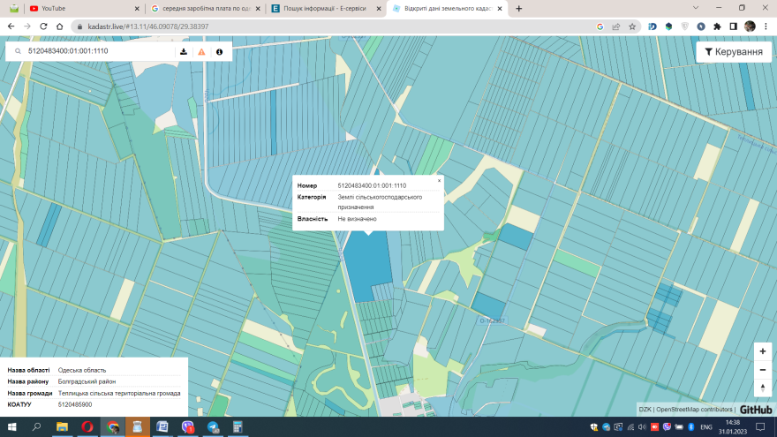
1.2 | Географічні координати (широта, довгота)
1.3 | Відстань від ділянки до межі житлової зони найближчого населеного пункту (згідно з генпланом розвитку населеного пункту) (км) | 1.5 км
1.4 | Назва та відстань до найближчого районного центру та обласного центру (км) | 110 км до адміністративного центру району, м. Болград, 151 км до обласного центру місто Одеса
1.5 | Загальна площа ділянки, га | 54,0083
1.5.1 | Чи є підземні перешкоди на ділянці | відсутні
1.5.2 | Чи є надземні перешкоди на ділянці | відсутні
1.6 | Екологічні вимоги і обмеження (опишіть якщо є) | відсутні
1.6.1 | Забруднення ґрунту, поверхневих і ґрунтових вод (опишіть приклади і ризики забруднень) | відсутні
1.6.2 | Затоплення ділянки під час повеней  (опишіть приклади і ризики затоплень) | малоймовірне
1.7 | Пропозиції щодо можливого використання земельної ділянки | Будівництво сонячної електростанції (СЕС)
 | Додаткова інформація | -
- Правовий статус
2.1 | Власник | Теплицька сільська рада
2.2 | Форма власності | Комунальна
2.3 | Наявні правовстановлюючі документи власника (зазначте, які) | _
2.4 | Кадастровий номер (вкажіть за наявності) | 5120483400:01:001:1110
2.5 | Користувачі | Відсутні
2.5.1 | Для яких цілей використовується ділянка | _
2.6 | Ділянка знаходиться в межах чи за межами населеного пункту | За межами
2.7 | Наявність містобудівної документації (схема планування території району,області або їх частин, генеральний план населеного пункту, детальний план території тощо) | Генеральний план села Мирнопілля
2.8 | Класифікація виду цільового призначення земельної ділянки (назва, код КВЦПЗ) | 16.00 Землі запасу (земельні ділянки кожної категорії земель, які не надані у власність або користування громадянам чи юридичним особам)
2.9 | Форма передачі ділянки інвестору (зазначте можливі варіанти: оренда, договір ДПП, продаж тощо) | Оренда
2.10 | Орієнтовна вартість продажу/оренди (грн./м. кв.) | Договірна
 | Додаткова інформація | _
- Транспортна та інженерна інфраструктура
3.1 | Наявність під’їзної дороги (опишіть, яке покриття дороги, ширина) | Дорога загального користування місцевого значення О 162337,тверде покриття, ширина 6 метрів
3.2 | Відстань до автодороги державного, міжнародного значення (км) | 32 км до дороги М 15 Одеса-Рені
3.3 | Назва вантажної залізничної станції і відстань автодорогою від неї до ділянки (км) | Залізнична станція Арциз, 11,5 км
3.4 | Інформація про підведення газотранспортної мережі до ділянки
3.4.1 | - Відстань до діючого газопроводу (км) | Не газифіковано
3.4.5 | - Відстань до діючої газорозподільної станції (ГРС), (км) | Не газифіковано
3.5 | Інформація про підведення електричної мережі до ділянки
3.5.1 | - Відстань до діючої лінії електропередач (ЛЕП) (км) | 0,800 км
3.5.2 | - Напруга лінії електропередач (кВ) | 35 тис. кВт
3.6 | Водопостачання
3.6.1 | Як можна забезпечити водопостачання на ділянці (вказати можливі варіанти) | Підключення до діючого водопроводу
3.6.2 | Відстань до можливого місця підключення до діючого водопроводу (км) | 1,5 км
3.7 | Водовідведення (каналізація) | Відсутнє
3.7.1 | Як можна забезпечити водовідведення (каналізацію) на ділянці (опишіть варіанти) | Будівництво очисних споруд
3.7.2 | Відстань до можливого місця підключення до діючої системи водовідведення (км) | Відсутнє
3.7.3 | Чи з каналізаційного водоводу (колектора) каналізаційні стоки подаються на діючі очисні споруди? | Ні
 | Додаткова інформація | _
- Мережі зв’язку
4.1 | Чи можна забезпечити стаціонарний телефонний зв’язок | Так
4.2 | Чи є на ділянці стабільне покриття мобільним телефонним зв’язком і яких операторів | Так  Київстар, Водафон
 | Додаткова інформація | _
- Контакти
5.1 | Установа/організація, адреса, тел., e-mail | Теплицька сільська рада Болградського району Одеської області, с. Теплиця, вул. Центральна 135, 68421, otgteplica@gmail.com,  04845-24244
5.2 | П.І.Б. контактної особи, моб. тел./ e-mail | Мераджи Георгій Семенович,  тел. 067 4972 067, gmeradji@ukr.net

Анкета інвестиційного майданчику типу *GREENFIELD №2
1.Загальна інформація
1.1 | Назва, місцезнаходження, фото ділянки  Земельна ділянка  с. Мирнопілля  Болградського району  Одеської області | 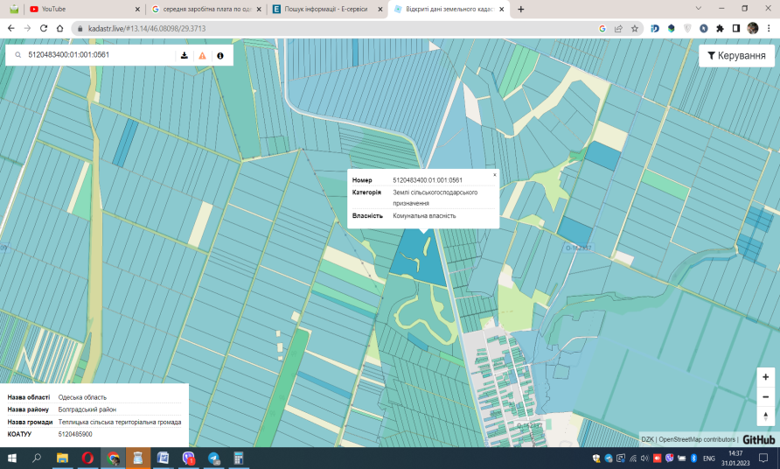
1.2 | Географічні координати (широта, довгота)
1.3 | Відстань від ділянки до межі житлової зони найближчого населеного пункту (згідно з генпланом розвитку населеного пункту) (км) | 1,5 км
1.4 | Назва та відстань до найближчого районного центру та обласного центру (км) | 110 км до адміністративного центру району, м. Болград, 151 км до обласного центру місто Одеса
1.5 | Загальна площа ділянки, га | 35,377
1.5.1 | Чи є підземні перешкоди на ділянці | відсутні
1.5.2 | Чи є надземні перешкоди на ділянці | відсутні
1.6 | Екологічні вимоги і обмеження (опишіть якщо є) | відсутні
1.6.1 | Забруднення ґрунту, поверхневих і ґрунтових вод (опишіть приклади і ризики забруднень) | відсутнє
1.6.2 | Затоплення ділянки під час повеней  (опишіть приклади і ризики затоплень) | малоймовірне
1.7 | Пропозиції щодо можливого використання земельної ділянки | Будівництво сонячної електростанції (СЕС)
 | Додаткова інформація
2.Правовий статус
2.1 | Власник | Теплицька сільська рада
2.2 | Форма власності | комунальна
2.3 | Наявні правовстановлюючі документи власника (зазначте, які) | -
2.4 | Кадастровий номер (вкажіть за наявності) | 5120483400:01:001:0561
2.5 | Користувач | Відсутні
2.5.1 | Для яких цілей використовується ділянка | _
2.6 | Ділянка знаходиться в межах чи за межами населеного пункту | За межами
2.7 | Наявність містобудівної документації (схема планування території району,області або їх частин, генеральний план населеного пункту, детальний план території тощо) | Генеральний план села Мирнопілля
2.8 | Класифікація виду цільового призначення земельної ділянки (назва, код КВЦПЗ) | 16.00 Землі запасу (земельні ділянки кожної категорії земель, які не надані у власність або користування громадянам чи юридичним особам)
2.9 | Форма передачі ділянки інвестору (зазначте можливі варіанти: оренда, договір ДПП, продаж тощо) | оренда
2.10 | Орієнтовна вартість продажу/оренди (грн./м. кв.) | Договірна
 | Додаткова інформація | _
- Транспортна та інженерна інфраструктура
3.1 | Наявність під’їзної дороги (опишіть, яке покриття дороги, ширина) | Дорога загального користування місцевого значення О 162337,тверде покриття, ширина 6 метрів
3.2 | Відстань до автодороги державного, міжнародного значення (км) | 32 км до дороги М 15 Одеса-Рені
3.3 | Назва вантажної залізничної станції і відстань автодорогою від неї до ділянки (км) | Залізнична станція Арциз, 11,5 км
3.4 | Інформація про підведення газотранспортної мережі до ділянки | Населений пункт не газифіковано
3.4.1 | - Відстань до діючого газопроводу (км) | Населений пункт не газифіковано
3.4.5 | - Відстань до діючої газорозподільної станції (ГРС), (км) | Населений пункт не газифіковано
3.5 | Інформація про підведення електричної мережі до ділянки | Не підведено
3.5.1 | - Відстань до діючої лінії електропередач (ЛЕП) (км) | 0,800 км
3.5.2 | - Напруга лінії електропередач (кВ) | 35 тис. кВт
3.6 | Водопостачання | Не підведено
3.6.1 | Як можна забезпечити водопостачання на ділянці (вказати можливі варіанти) | Підключення до діючого водопроводу
3.6.2 | Відстань до можливого місця підключення до діючого водопроводу (км) | 1,5 км
3.7 | Водовідведення (каналізація) | Відсутнє
3.7.1 | Як можна забезпечити водовідведення (каналізацію) на ділянці (опишіть варіанти) | Будівництво очисних споруд
3.7.2 | Відстань до можливого місця підключення до діючої системи водовідведення (км) | Відсутнє
3.7.3 | Чи з каналізаційного водоводу (колектора) каналізаційні стоки подаються на діючі очисні споруди? | Ні
 | Додаткова інформація | -
- Мережі зв’язку
4.1 | Чи можна забезпечити стаціонарний телефонний зв’язок | Можливо
4.2 | Чи є на ділянці стабільне покриття мобільним телефонним зв’язком і яких операторів | Київстар, Водафон
 | Додаткова інформація | -
- Контакти
5.1 | Установа/організація, адреса, тел., e-mail | Теплицька сільська рада Болградського району Одеської області, с. Теплиця. вул. Центральна 135, 68421, otgteplica@gmail.com, 04845-24244
5.2 | П.І.Б. контактної особи, моб. тел./ e-mail | Мераджи Георгій Семенович,  тел. 067 4972 067, gmeradji@ukr.net

КОНТАКТНА ІНФОРМАЦІЯ
Головний спеціаліст з питань економічного розвитку Теплицької сільської ради Болградського району
Мераджи Георгій Семенович, тел. 067 4972 067, gmeradji@ukr.net.

